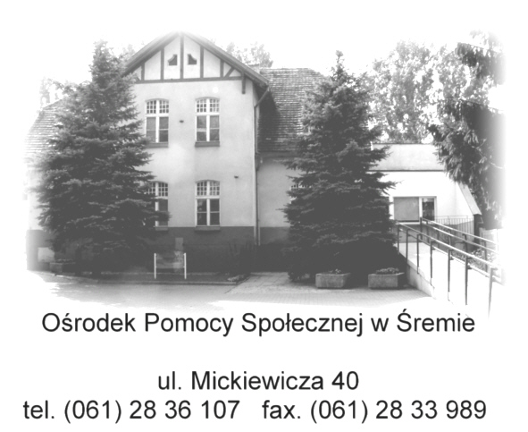

LOKALNY PROGRAM ŚRODOWISKOWY DLA OSÓB DOZNAJĄCYCH
I STOSUJĄCYCH PRZEMOC W RODZINIE

Ośrodek Pomocy Społecznej oraz Stowarzyszenie Holis, informuje
o uruchomieniu lokalnego programu środowiskowego mającego na celu pomoc osobom doznającym i stosującym przemoc w rodzinie.

W ramach programu realizowane będą trzy projekty:

„Jak rozpocząć od nowa” warsztaty psychoedukacyjne dla kobiet bezdomnych lub zagrożonych bezdomnością, ofiar przemocy. Projekt rozpoczął się 3 czerwca a zakończy się 22 czerwca 2005r. Warsztaty psychoedukacyjne prowadzone są w Ośrodku Pomocy Społecznej.

„Poznaj siebie” – projekt skierowany do 15 osobowej grupy kobiet doznających przemocy w rodzinie. Celem tego programu jest podniesienie świadomości prawnej kobiet w zakresie podstawowych praw człowieka, praw chroniących ich życie, bezpieczeństwo rodziny oraz przedstawienie lokalnego systemu wsparcia osobom zagrożonym lub dotkniętym zjawiskiem przemocy domowej – fizycznej, emocjonalnej, seksualnej czy drastycznym zaniedbaniom. Bardzo ważnym elementem projektu jest poszerzenie świadomości kobiet, że bezradność w radzeniu sobie z własnymi problemami nie musi prowadzić do odreagowania swoich emocji na dzieciach oraz promowanie dobrych kontaktów w rodzinie. Uczestniczkom projektu zostanie przedstawiony rządowy projekt ustawy o przeciwdziałaniu przemocy, przedstawione zostaną sposoby skutecznej interwencji w ramach procedury „Niebieskiej karty”. Ponadto, osoby uczestniczące w projekcie będą mogły skorzystać z pomocy i poradnictwa prawnego funkcjonującego w ramach programu „Obywatelska pomoc prawna”. Będą miały możliwość uzyskania pomocy prawnej w zakresie prawa karnego, rodzinno-opiekuńczego, zapoznania się ze skutkami zastosowania procedur wynikających z ustawy o wychowaniu w trzeźwości i przeciwdziałania alkoholizmowi, procedur kierowania spraw o rozwód, separację, alimenty. W trakcie projektu, który będzie realizowany w pomieszczeniach Stowarzyszenia Holis, w okresie od czerwca do lipca 2005r. odbywać się będą zajęcia warsztatowe i spotkania indywidualne.

Aby umożliwić korzystanie z pomocy całej rodzinie, zarówno tym, którzy jej doznają jak również tym, którzy ją stosują, tak aby możliwość zmiany sytuacji była większa, w okresie od 1 czerwca do 15 listopada realizowany będzie projekt dla sprawców przemocy „ Przemoc, czy to konieczne”. Zajęcia odbywać się będą w Ośrodku Pomocy Społecznej w formie warsztatowej i indywidualnych spotkań dla 15 osobowej grupy.

Środki na realizację programu uzyskano w ramach dotacji na zadanie „Realizacja zadań świadczonych na rzecz ochrony praw kobiet, w szczególności poprzez aktywizację środowisk kobiecych, edukację oraz przeciwdziałanie przemocy w rodzinie” od Wojewody Wielkopolskiego. Wsparcie finansowe uzyskano ponadto z Urzędu Miejskiego w Śremie i Urzędu Marszałkowskiego.

W ramach wszystkich realizowanych projektów porady psychologiczne, prawne, psychoterapia i zajęcia warsztatowe prowadzone są przez doświadczonych specjalistów ze Stowarzyszenia Holis, pedagoga i specjalistów z Ośrodka Pomocy Społecznej w Śremie. Wszyscy uczestnicy otrzymają materiały szkoleniowe, mają możliwość skorzystania z wyżywienia a dzieci uczestników programu objęte zostaną opieką w Ognisku Terapeutycznym Płomyk.

W ramach tego dużego programu, realizowany jest także projekt „Warsztaty dla liderów młodzieżowych”, który ma na celu wsparcie młodzieży znajdującej się w trudnej sytuacji życiowej poprzez stworzenie „Młodzieżowego Klubu Wsparcia”. Realizacja programu planowana jest do września 2005r.

Do budowania programu przeciwdziałania przemocy i opracowania wniosków o dotację podstawą stała się diagnoza problemów społecznych powiatu śremskiego. Jak wynika z analizy danych przemoc nie dotyczy wyłącznie rodzin patologicznych, w których występuje nadużywanie alkoholu. W powiecie śremskim ofiary przemocy stanowią około 0, 6 % mieszkańców powiatu.

Podejmowanie różnorodnych działań, w tym tworzenie lokalnego systemu pomocy oraz tworzenie systemu profilaktyki i opieki nad rodziną jest zadaniem własnym gminy o charakterze obowiązkowym. Na terenie gminy Śrem w 5,2 % gospodarstw rodzinnych występuje problem przemocy domowej w różnych jej formach. Tylko 19 % ofiar, z tej grupy zwraca się o pomoc do różnych instytucji i organizacji. Uświadamianie istnienia negatywnych zjawisk przemocy, przekazywanie informacji o lokalnym systemie wsparcia będzie czynnikiem sprzyjającym podniesieniu skuteczności pomocy ofiarom przemocy.

